
操作系统课程设计报告
—详细设计

学 院： 计算机学院（国家示范性软件学院）
专 业： 计算机科学与技术
班 级： 2021211313
组 号： 3
姓 名： 徐天策，欧阳宏伟，崔毅，高子扬
周虹羽，赵帅

2024年4月28日

总体设计

概述

功能描述
我们把操作系统所能实现的主要功能分为六块：UI、进程管理、内存管理、中断管理、文件管理和设备管理。这其中，UI 方便用户操作；进程管理处理内存中的进程，实现进程状态的转换、；内存管理实现对内存存储空间的管理；文件管理对文件和目录进行处理；设备管理IO 设备，中断处理负责进程需要中断时的处理。

运行环境
windows10/11

开发环境
集成了easyx库的visual studio，visual studio code的c/c++环境

设计思想

软件设计构思
我们使用程序模拟一个虚拟的计算机，进程只会虚拟地地占用CPU、内存、磁盘等资源。着重模拟并理解操作系统是如何面对多个并发进程的。

关键技术与算法
进程管理：FCFS 调度算法
文件管理：字符串索引
设备管理：FCFS 算法
内存管理：采用虚拟页式分配，页面替换使用 LRU 算法

基本数据结构
见2中各部分定义的数据结构。

基本处理流程
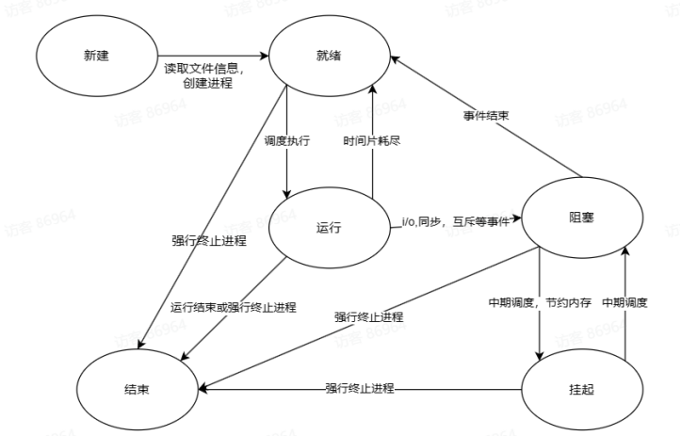

软件的体系结构设计

软件体系结构框图
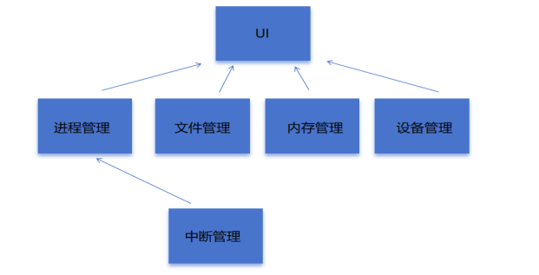

软件主要模块及其依赖关系说明
 | 进程管理 | 内存管理 | 文件管理 | 设备管理 | 中断管理
UI | 提供用户UI | 提供用户UI | 提供用户UI | 提供用户UI
进程管理 |  | 创建进程
内存管理 | 分配内存 |  | 分配内存程序段 | 完成进程状态转换
文件管理 | 创建修改文件 | 把文件调入内存 |  | 存储文件
设备管理 | 分配设备 |  | 整理磁盘内容 |  | 管理设备
中断管理 | 处理中断

软件数据结构设计

全局数据结构说明

数据结构与系统单元的关系
说明各个数据结构与访问这些数据结构的各个模块级产品组件的分配之间的对应关系，可采用如下的矩阵图的形式：
 | 进程管理 | 内存管理 | 文件管理 | 设备管理
Active_Process | √ |  | √ | √
Done_Process | √
Ready_Process | √
page_table |  | √
page_frame |  | √
TLB | √ | √
iNode |  |  | √
directory |  |  | √
file_struct | √ |  | √
Device_Table | √ |  |  | √

软件接口设计
(1)操作界面（命令接口）
用户使用这个界面组织工作流程和控制程序的运行。
（2） 系统功能服务界面（程序接口）
用户程序在其运行过程中，使用系统调用功能来请求操作系统的服务。

外部接口
键盘，输入数据保存文件。
屏幕显示，显示程序图形界面关系

内部接口
Ui与进程管理间的接口：
输入进程管理模块进程状态、进程操作
输出对应信息存储到ui界面模块中用于生成图形界面
调用进程管理中的createp，killp等函数

Ui与设备管理间的接口：
输入设备管理信息，设备的申请、分配、使用、释放
输出对应信息存储到ui界面模块中用于生成图形界面

Ui与文件管理间的接口：
输入文件系统信息，目录/文件的创建和删除、空间分配和回收
输出对应信息存储到ui界面模块中用于生成图形界面

Ui与内存管理间的接口：
输入内存管理功能信息，进程存储空间的分配和回收等
输出对应信息存储到ui界面模块中用于生成图形界面

Ui与中断处理间的接口：
输入中断处理信息，如中断响应、中断处理
输出对应信息存储到ui界面模块中用于生成图形界面

进程管理对外接口
createP（PID），killP（PID），便于用户进行操作

内存管理对外接口
  - int allocateMemory（PID，size）;//根据参数分配内存，如果有空闲页直接分配，如果没有则进行页面替换，返回页起始地址。
  - void Access(int PID, int address);//访问内存,查看对应内存内容 。
  - void free(int PID); //释放PCB对应内存。

输入文件名称和文件内容，点击保存文件，并显示文件存储路径及文件名称，文件内容。
。

中断处理对外接口
raiseInterrupt(InterruptType type);
raiseInterrupt(InterruptType type,int Priority);
外部模块调用该函数进入中断处理流程。

相关处理流程
本章逐个地给出各个层次中的每个程序单元的设计考虑。

进程管理设计说明

程序单元说明
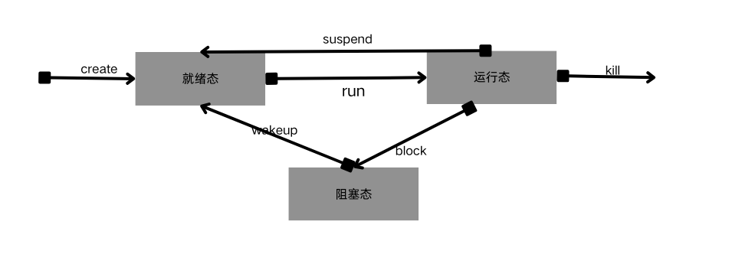
完成职责：进程状态的切换和进程调度算法。
当新建一个进程后，进程就由创建态转换到就绪态，等待CPU。通过进程调
度 算法将选中的进程由就绪态转变成运行态，进程开始执行。进程处于执行状
态时，若发生中断或时间片用尽则回到就绪状态；若产生 I/O 操作或等待事件，
则从运行态转换到阻塞态，等待 I/O 操作或事件的完成，进而转换到就绪态。

进程调度实现FCFS算法，即先来先服务算法。
CPU空闲时，找到Ready_Process的头，取出它并进运行。

数据结构说明
struct PCB {
int pid;//进程ID
int state; //进程状态，阻塞，运行等
int size;//进程所需内存
string path;//进程文件路径
int arriveTime; // 进程到达时间
int needTime; // 进程总共需要运行的时间
int remainTime; // 进程还需运行的时间
int finalTime; // 进程运行结束的时间
stack<command> cmdStack; // 需要执行的指令
};
map<int, PCB> Active_Process;//存储未结束的所有PCB信息
//map中int表示的是进程的pid，便于查找
vector<PCB> Done_Process;//存储已经结束的PCB信息
queue<PCB> Ready_Process;//存储就绪态的PCB信息
vector <PCB>Blocked_Process;//存储阻塞的PCB信息
#define READY 1
#define RUNNING 2
#define BLOCKED 3
#define OVER 4
//定义进程的状态

struct command{
int time;// 执行指令的时间
int cmdnum;//指令编号
int objectnum;//对象编号，如调用的设备，唤醒的进程等
string info//一些别的字符串
};
cmdnum代表：
#define CREATE 0 //创建文件
#define DELETE 1 //删除文件
#define APPLY 2 //申请设备
#define RELEASE 3 //释放设备
等
int totalP=0;//记录总的PCB个数，并方便记录新创建的PCB的pid

算法及流程
程序开始后，根据设置创建各个进程，让CPU根据算法选择需要执行的进程。
使用函数来表示对于进程的创建等操作（见3.1.6）。判断进程同步互斥主要通过判断进程需要的设备是否空闲，再根据需求调用各操作。

数据存储说明
无存储
可以通过文件读入设置进程信息。

源程序文件说明
process.h 文件将进行函数、数据结构、常量的声明
process.c 进行函数具体实现

函数说明
void running()//一个一直在循环的函数，模拟正在执行进程的CPU
int createP(string setting);//创建进程，返回1创建成功，0失败
int blockP(int PID); //进程因为中断等问题阻塞，由运行态（或就绪态）变为阻塞态
int wakeupP(int PID);//由阻塞态变为就绪态
int suspendP(int PID, int address);//使进程由运行态变为就绪态
int runP(int PID);//使进程从就绪态变为运行态
int runcmd（int PID, command cmd);//执行某个进程的一个指令
int killP(int PID, int address);//进程运行结束
int FCFS()//使用FCFS算法进行进程调度，

内存管理设计说明

程序单元说明
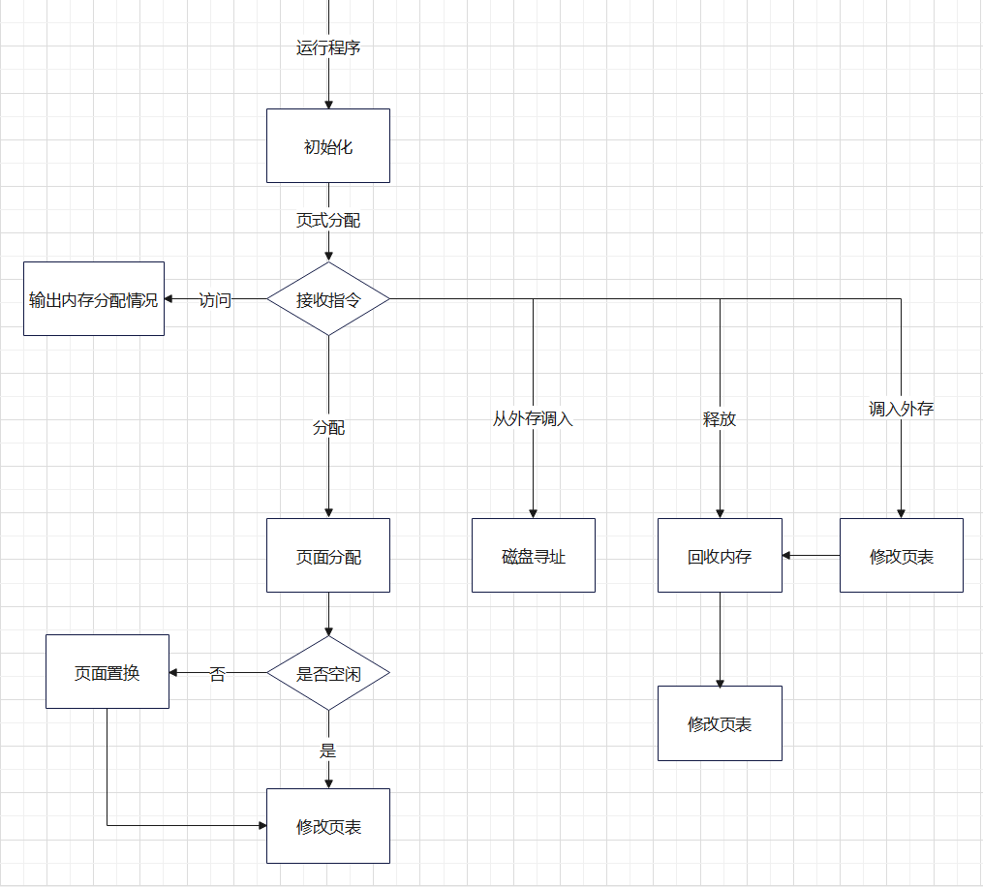

数据结构说明
const int pageSize = 1024; //页面大小
const int virtNumber = 8; //页数
const int phyNumber = 3; //帧数
long allocated = 0; //已分配内存
int virMemory[virNumber][3]; //虚拟内存分配情况
int phyMemory[phyNumber]; //物理内存分配情况
list<int> schedule_queue; //调度队列
int phySize=0; //物理内存已使用情况
int pageFault=0; //缺页次数
string virContent[virtualNumber]; //虚拟内存里存储内容
string phyContent[physicalNumber]; //物理内存里存储内容
struct page_table{
int PID;
int size;
int table[10][4];//映射表（页号，起始地址，状态，对应的帧号）
}PageTable;//进程的页表
int page_frame[10][4];//帧表（帧号，起始地址，状态，对应的页号）
int TLB[5][3];//转换表缓冲区（起始地址，页号，帧号）

算法及流程
1.内存分配与回收
a.当进程申请内存时，访问帧表以判断是否有足够大小的空闲物理内存。若有，则为进程创建一个页表并为其分配帧；否则将进行页面置换。
b.当进程结束时，回收其占用的物理内存。

2.页面置换（LRU算法）
依据页表判断当前所访问的页是否已经被调入到物理内存中。若已在物理内存中或若未在物理内存中，但存在空闲的物理内存，则将访问页调入物理内存中，并将该页放在调度队列尾部；若不空闲，则将调度队列首部的页替换出去，将该页所在页表的有效位置为-1（无效），并将该页从调度队列中删除，然后将访问页调入物理内存，并将访问页面放在调度队列尾部。

3.进程交换
a.将进程暂时从内存中交换到备份存储上。
b.当被交换出来的进程需要再次执行时，再调回到内存中。

4.快速寻址
当产生逻辑地址后，根据页号快速找到帧号。若TLB失效，则需要访问页表，当得到帧号后，将页号和帧号增加到TLB中。如果TLB已满，则采用LRU算法进行替换。

数据存储说明
无数据存储。

源程序文件说明
memory.h：声明了常量和page_table等结构体，声明了部分函数。
memory.c：声明了变量和部分函数。

函数说明
1.class pageTable：
void insert_vertual(int pageNumber); //插入页（pageNumber, -1），其中-1 表示没有待分配的帧
void delete_page(int pageNumber); //删除页
int transform(int PID, int address, int pageSize); //查找待访问页面的页号并返回
void modify(int vNum, int pNum, int valid); //将页调入、调出物理内存
int find_physical(int id); //查找帧号并返回

2.class memoryManager：
void Initial(); //初始化
void free(int PID); //释放内存
void Access(int PID, int address); //访问内存

ui设计说明

程序单元说明
采用图形化界面，用户使用这个界面组织工作流程和控制程序的运行。

数据结构说明
struct menu_create
{
//起始界面
//创建按钮的位置
Button *file;//文件按钮
Button *Process;//进程按钮
Button *Device;//设备按钮
Button *Page;//内存按钮
Button *Begin;//开始按钮
Button *Stop;//暂停按钮
Button *Load;//输入确认按钮
String UserInput;

};

struct interface_run{
//执行界面
//创建按钮的位置
Button *file;//文件按钮
Button *Process;//进程按钮
Button *Device;//设备按钮
Button *Page;//内存按钮
Button *Begin;//开始按钮
Button *Stop;//暂停按钮
Button *Load;//输入确认按钮
Button *End;//结束模拟按钮
String UserInput;

};

算法及流程
算法：1）按时间的推进进行整体程序的后台演算，再根据不同的切换按钮决定不同的界面显示
2）按照一定时间间隔动态刷新显示区的内容，内容与接口的数据结构相关联

流程：进入起始界面，初始化后进入执行界面，按初始方案/用户输入初始化方案进行程序运行，按一定时间间隔动态刷新显示区内容，暂停按钮则暂停运行，开始按钮恢复运行

数据存储说明
用户的操作会产生日志，日志将储存在日志的对应文本文件中

源程序文件说明
Interface.h 为头文件，存有对函数的声明和数据结构的定义，供其他模块调用
Interface.cpp 为界面的主要构造文件，用来显示ui所有的服务

函数说明
void setPageLayout();//设置窗口和布局
void initMenu();//初始化菜单
void connectButton();//初始化按钮，并与界面进行互动连接
void startSimulation();//开始程序模拟
void pauseSimulation();//暂停程序模拟
void refreshInterface();//更新界面
void timePause();//进行固定时间刷新界面
void recordEnd();//记录终止状态
void errorInputCope();//处理输入错误的情况
void passInput();//将输入内容传到对应操作系统模块中

文件系统设计说明

程序单元说明
文件系统定义了目录文件、普通文件的存储格式，当用户需要对文件进行操作时，调用文件系统内的函数即可完成对文件的操作

数据结构说明
文件：以树形结构存储，每同一级结点指向兄弟结点
struct FCB
{
char name;//文件名
int type;//文件类型：0为普通文件，1为目录文件
int node_num;//子结点个数，普通文件为0
FCB next_file;//指向兄弟结点
FCB son;//指向子结点
FILE file;//文件内容
}
iNode表：记录文件信息
struct iNode{
int i_mode/*文件类型*/;
int i_size/*文件大小*/;
int nlinks/*链接数*/;
int mtime/*更改时间*/;
int * i_zone/*文件数据的位置*/;
};

算法及流程
算法：
查找文件：对目录项进行遍历操作
流程：
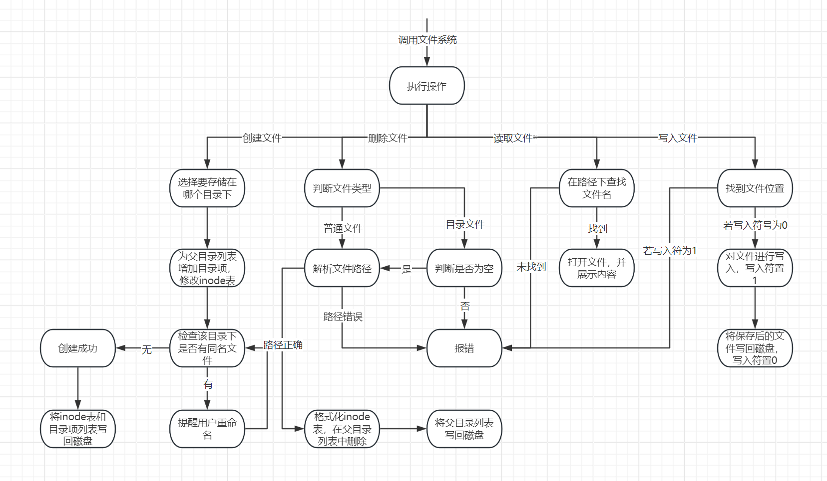

数据存储说明
由于未设计对目录的增加，需要提前将目录写好存于磁盘中；
需要存储普通文件对应的txt文档。

源程序文件说明
file.c,file.h 对文件的部分函数功能
FCB.c,FCB.h 对文件存储结构体的定义
OpenFile.c,OpenFile.h 对打开文件后的写入，读取功能

函数说明
- 文件的创建：CreateFile(FCB father)
首先确定创建的文件放在哪个目录下，设其父目录为father；
在用户输入完文件的名称时，若不合规或过长或有同目录下同名文件则报错，并要求客户重新输入文件名；
若合规，则分配一个iNode编号，更新iNode表以及目录项列表；让最后一个兄弟结点的指针指向新建的文件
- 文件的删除：DeleteFile(FCB file)
若为目录文件且目录为空，则直接删除；
解析文件的路径，若不在父目录中则报错，否则找到父目录；
格式化iNode，在父目录中删除此文件
- 打开文件:OpenFile(FCB file)
找系统文件表中找到空闲的文件结构体，引用次数加1；
返回句柄结构体指针
- 修改目录名:rename(FCB file)
修改目录中所有文件的目录项名字，同时检测是否有同名目录
- 列出目录下文件:dir_ls(FCB file)
找到目录文件，将目录项列表中所有文件信息存入数组并返回。
- 查找文件:FindFile(FCB file,char * name)

2.5设备管理设计说明

2.5.1程序单元说明
本模块负责管理操作系统的设备，包括维护设备的状态，以及实现设备申请、分配、使用和释放等任务

2.5.2数据结构说明
主要变量为:
#define deviceNum 3//设备数量
typedef struct {
str[] name;//设备名称
int *data;//等待队列
int size;//等待队列大小，为0说明设备空闲
} table;//设备表结构体
table Device_Table[deviceNum];//设备表
char *deviceName[] = { "mouse", "screen", "keyboard" };
PCB//进程控制块，在此处提供请求或释放设备的信息，同上

主要函数为：
void init()//对设备状态进行初始化
int findNum()//从设备名称获得设备号

void show()//展⽰当前所有设备的状态和等待队列
boolean acquire()//将⼀个进程加⼊设备的等待队列
boolean release()//从设备的等待队列中删除⼀个进程

2.5.3算法及流程
1.首先进行初始化，给设备的初始状态赋值；
2.当进程需要使用设备时，调用acquire()函数进行判断，首先检查是否为重复请求，如果是则视为无效请求；否则将进程加入设备的等待队列，若此时等待队列大小唯一，进程可以使用设备，否则进入等待；
3.当进程使用设备结束或取消使用设备的请求时，调用release()函数，遍历指定设备（或者全部设备），移除等待队列中该进程的请求，然后唤醒等待队列中位于首位的进程（如果它被阻塞）

2.5.4数据存储说明
设备的有效使用请求作为等待队列存储于设备表中

2.5.5源程序文件说明
Device.cpp存储了设备管理模块的文件

2.5.6函数说明
void init()//对设备状态进行初始化
输⼊：无
输出：无
void show()//展⽰当前所有设备的状态和等待队列
输⼊：无
输出：无
int findNum()//从设备名称获得设备号
输⼊：设备名称
输出：设备序号
boolean acquire()//将⼀个进程加⼊设备的等待队列
输⼊：设备名称，进程PID
输出：如果设备空闲返回True，否则返回False
boolean release()//从设备的等待队列中删除⼀个进程
输⼊：设备名称，进程PID
输出：释放设备成功返回True，否则返回False

2.6 中断处理设计说明

2.6.1 程序单元说明
本模块负责处理系统中断相关信息，包括接收中断，识别中断，转移到中断处理程序等功能

2.6.2 数据结构说明
const int tableSize = 4;//中断数量
bool isOff = false;//是否关中断

enum InterruptType {//中断种类枚举
timer,//时间片切换
IO,//IO
paging,//缺页中断
UI//UI操作手动引起
};

class InterruptVector {//中断向量
private:
InterruptType type;//中断类型
int priority;//优先级
public:
struct comparator {
bool compare(InterruptVector b);//比较优先级
};
void handler();//相应处理程序
};

InterruptVector InterruptVectorTable[tableSize];//中断向量表
int DefaultPriority[tableSize];//默认优先级表
priority_queue<InterruptVector,vector<InterruptVector>,InterruptVector::comparator> queue;//待处理中断队列

2.6.3 算法及流程
程序启动，初始化中断向量表及中断队列。
程序运行过程中，由其他模块调用raiseInterrupt函数，引起并传递中断，raiseInterrupt将中断压入到中断队列中，队列依据优先级进行排序，后续调用clear，clear先设置关中断，后取出队列中所有的中断，调用handler进行处理，handler依据中断类型查找中断向量表，找到对应的处理函数，进行相应的处理，具体处理函数由其他模块具体编写，此处仅负责整合，如IO中断，需调用PCB保存函数，IO启动函数，进程调度函数等。处理完中断队列中所有队列后，将关中断设置为关闭，重新恢复中断接收。

2.6.4 数据存储说明
待处理中断请求，在调用raiseInterrupt时作为interruptVector对象被生成，后续被压入中断处理队列中存储，在被取出处理后对象销毁，不做持久化存储。

2.6.5 源程序文件说明
interrupt.h 中断模块的头文件，主要为会被其他模块调用的数据结构以及函数，如枚举，raiseInterrupt函数等
interrupt.cpp 中断处理模块的主要部分，包括中断处理所需的数据的定义，函数的声明，以及具体的工作流程。

2.6.6 函数说明
void initTable();//初始化中断向量表以及其他相关数据
主要包括，创建中断向量表对象并填充数据，创建DefaultPriority数组并填充数据，创建中断处理优先队列对象。

void handler(InterruptType type);//具体处理函数，接收中断，执行相应的处理
在取出待处理中断向量时被调用，主要逻辑流程为，判断传入的中断类型，查找中断向量表，执行相应的中断处理程序

void raiseInterrupt(InterruptType type);//传入中断程序未指定优先级，以本模块中的优先级为准
void raiseIntreeupt(InterruptType type, int priority);//接收中断，压入中断队列中
上述两个函数功能一致，均为接收其他模块传入的中断向量，创建中断向量并将其压入中断向量队列中，考虑到外部模块可能有自己设置优先级的需求，因此在此给出两个类型，当不指定优先级时，依据本模块中的DefaultPriority数组进行填充。

用户界面设计

3.1 界面的关系

3.2.1 界面1——起始界面
为起始界面，等待用户按照提示输入初始化数据，如可用设备，各模块使用的算法等，通过String UserInput输入确认对应的内容。
参考图像如下:

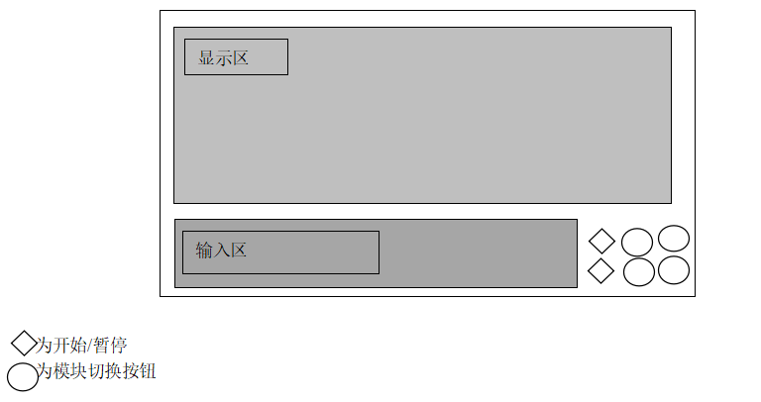

3.2.2 界面2——执行界面
为执行界面，会在输出界面输出各模块的可视化显示，按照初始化的设定进行固定时间间隔的刷新，用户可主动暂停，此时系统会暂停。当该过程结束时，系统会自动暂停，等待下一次任务执行。用户可通过退出按钮直接退出程序。
参考图像如下：

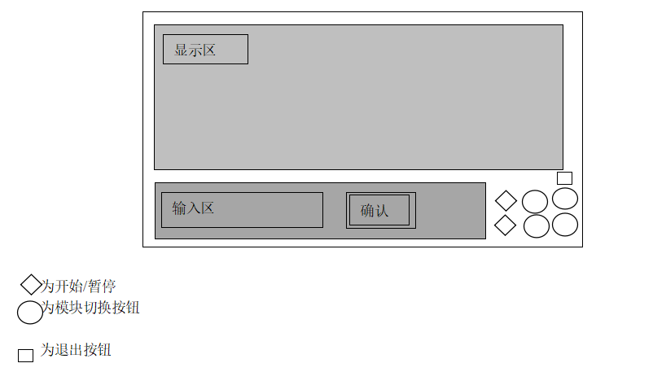

4.总结
接下来是编码测试阶段。我们准备在假期中每个人先实现自己的功能并各自进行测试，之后再整合并进行整体测试。

